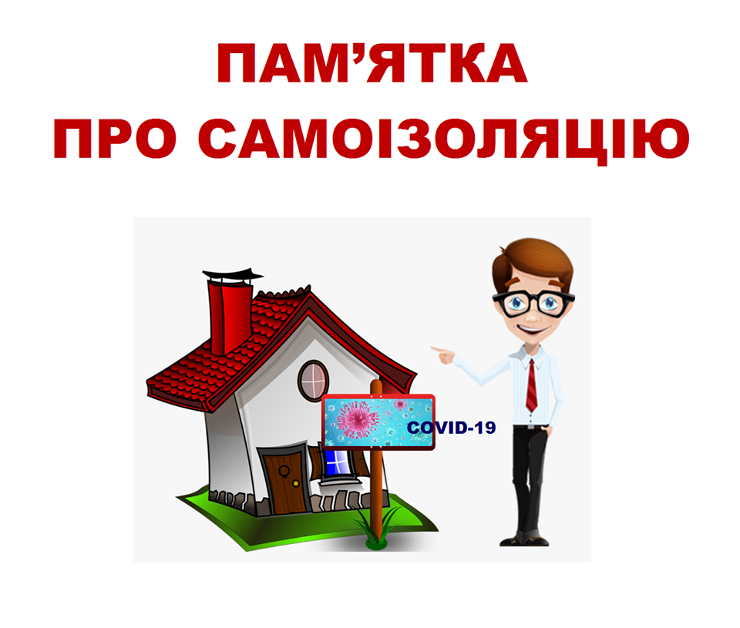Що означає «самоізоляція»?
Самоізоляція – це, в першу чергу, утримання від контакту з іншими для того, щоб зменшити ризик інфікування. Самоізоляція виключає будь-які ситуації, коли ви тісно контактуєте з іншими людьми (наприклад, близький контакт віч-на-віч на відстані менше, ніж 2 метри, або тривалістю понад 15 хвилин).
Виключенням є лише звернення за медичною допомогою (тільки після консультації телефоном).
Якщо ви не впевнені, чи потребуєте ви самоізоляції, або не знаєте до кого звернутися, будь ласка, зателефонуйте на Урядову гарячу лінію: 1545
Для кого потрібна самоізоляція?
Самоізоляція потрібна, в першу чергу, якщо:
Ви очікуєте результатів тесту на новий коронавірус COVID-19.
Якщо ви близько контактували з особами, що захворіли на COVID-19.
Якщо ви нещодавно повернулись із провінції Хубей Китайської Народної Республіки, Ірану, Північної Кореї окремих регіонів Італії (Ломбардія, П’ємонт та Венето) або з інших країн про які повідомляється на сайті Міністерства охорони здоров’я України (навіть якщо у вас відсутні симптоми), відчуваєте кашель, ускладнення дихання або підвищення температури.
Скільки триває самоізоляція?
Якщо вам було рекомендовано або ви прийняли рішення про самоізоляцію, вона повинна тривати не менше, ніж 14 днів з дати настання випадку, який став причиною самоізоляції (подорож, контакт з хворим тощо).
Як підготуватись до самоізоляції?
Спробуйте спланувати час самоізоляції так, щоб у вас не виникало необхідності виходити з дому чи приймати відвідувачів та гостей. Поясність це друзям та родичам, а також обговоріть можливість дистанційної роботи із роботодавцем.
Збережіть контакти вашого лікаря, та попередньо повідомте його про причини рішення про самоізоляцію, а також оберіть контактну особу з кола ваших друзів або родичів, до кого ви будете звертатись в першу чергу за допомогою.
Що робити, якщо Ви проживаєте не одні.
Якщо ви проживаєте з сім’єю чи сусідами, потрібно ізолюватись в окремій кімнаті, яка добре провітрюється. Якщо є можливість користуватись окремою ванною кімнатою та/або туалетом, а також готувати їжу та харчуватись окремо – зробіть це.
Не забувайте про загальну гігієну, регулярне миття рук із милом, прибирання, в тому числі вологе прибирання поверхонь, гігієну кашлю, використовуйте одноразові серветки та хустинки. Під час необхідних контактів із людьми завжди одягайте медичну маску та викидайте її після використання або забруднення.
Якщо у вас є домашні улюбленці, ізолюйте себе від них також, або хоча б максимально мінімізуйте контакт із ними.
Як організувати доставку харчових продуктів?
Спробуйте мінімізувати походи в магазини. Якщо є можливість, попросіть друзів або родичів доставляти Вам продукти харчування та необхідні покупки до вхідних дверей або користуйтесь послугами доставки з дистанційною оплатою.
Що робити, якщо Вам необхідно покинути житло?
Якщо у Вас виникла гостра необхідність покинути місце самоізоляції – одягайте маску та мінімізуйте контакти із людьми. Користуйтесь антисептиком для рук та дотримуйтесь гігієни кашлю.
Що робити якщо в Вас з’явились симптоми?
Якщо під час самоізоляції у Вас з’явились симптоми (кашель, ускладнене дихання, підвищена температура, діарея) – негайно зверніться за медичною допомогою та повідомте про свою історію подорожей та можливі контакти з особами, хворими на гострі вірусні захворювання.

